Universidad Mariano Gálvez de Guatemala

Facultad de Ingeniería

Ingeniería en Sistemas de Información y Ciencias de la Computación

Centro Universitario Sede Portales, Plan Sabatino

Programación II

Ing. Axel Emmanuel Aguilar Carrillo

**Proyecto Final**

**Sistema ERP**

Julio Mayén Rosil – 9989-21-54

Bryan Adrián Escobar Menéndez - 9989-21-9761

José Luis Luna López - 9989-20-7488

Oscar David Soto Tanchez - 9941-18-23205

**Índice**

**Definiciones y especificación de requerimientos** 3

**Definición general del proyecto** 3

**Especificación de requerimientos y alcance** 3

Requerimientos 3

Alcance 3

**Arquitectura del sistema** 4

**Descripción jerárquica** 4

**Diagrama de componentes** 4

**Descripción individual de los módulos** 4

Gestión de usuarios 4

Inventarios 5

Cuentas por Pagar 5

Cuentas por Cobrar 5

**Diseño del modelo de datos** 5

**Diagrama de Clases** 5

**Diagrama Entidad-Relación** 5

**Atributos de las Clases** 5

**Descripción de procesos** 5

**Conclusiones** 5

# **Definiciones y especificación de requerimientos**

## **Definición general del proyecto**

En la actualidad muchas empresas implementan varios tipos de sistemas con el fin de cubrir las distintas necesidades de cada una de ellas, con el pasar del tiempo surgen múltiples empresas con distintos sistemas que convergen entre si con la finalidad de brinda información a las gerencias.

Por lo cual se les pide que plantee una solución a esta problemática, mediante la creación de un ERP que contenga los siguientes módulos:

• Contabilidad

• RRHH

• Ventas

• Inventarios

• Cuentas por Pagar

• Cuentas por Cobrar

• Gestión de Usuarios

## **Especificación de requerimientos y alcance**

### Requerimientos

* Creación del sistema ERP con interfaz gráfica, y conexión a base de datos.
* Selección de 3 módulos distintos para realizar operaciones en la aplicación.

### Alcance

* La interfaz y lógica del programa debe ser creada con Java.
* La base de datos debe ser gestionada con SQL.
* Se seleccionarán solamente 3 módulos, los cuales tendrán o no interacción directa entre sí.

# **Arquitectura del sistema**

## **Descripción jerárquica**

Se utilizará una jerarquía de paquetes, siendo el principal “com.programacion2.proyectofinal”, el cual contendrá los archivos y código fuente de la aplicación.

Se utilizará una arquitectura monolítica, ya que toda la lógica de la aplicación (interfaz y lógica) se encontrará en un mismo paquete, además de que las funcionalidades se encuentran combinadas en el mismo programa.

## **Diagrama de componentes**

## **Descripción individual de los módulos**

### Gestión de usuarios

Módulo encargado de controlar usuarios que pueden o no realizar acciones en la aplicación.

Puede crear, listar, actualizar y eliminar usuarios existentes en la base de datos.

Ayudará a tener centralizada la información de los usuarios existentes en el sistema, además de llevar un control de quiénes acceden y a qué información pueden acceder.

### Inventarios

Módulo encargado de controlar la entrada y salida de productos, cantidad en stock.

Puede listar los productos existentes en la base de datos.

Ayudará a controlar entradas, salidas y desperdicios; lo cual ayudará a reducir gastos. Controlará el ciclo de vida de los productos existentes, además de determinar el costo de los productos vendidos y comprados por la empresa.

### Cuentas por Pagar

Módulo encargado de controlar las compras realizadas a proveedores y los ingresos de productos al inventario.

Puede crear y listar facturas, y crear y actualizar productos en la base de datos.

### Cuentas por Cobrar

Módulo encargado de controlar las ventas realizadas a clientes y las salidas de productos del inventario.

Puede crear y listar facturas, y eliminar y actualizar productos en la base de datos.

# **Diseño del modelo de datos**

## **Diagrama de Clases**

## **Diagrama Entidad-Relación**

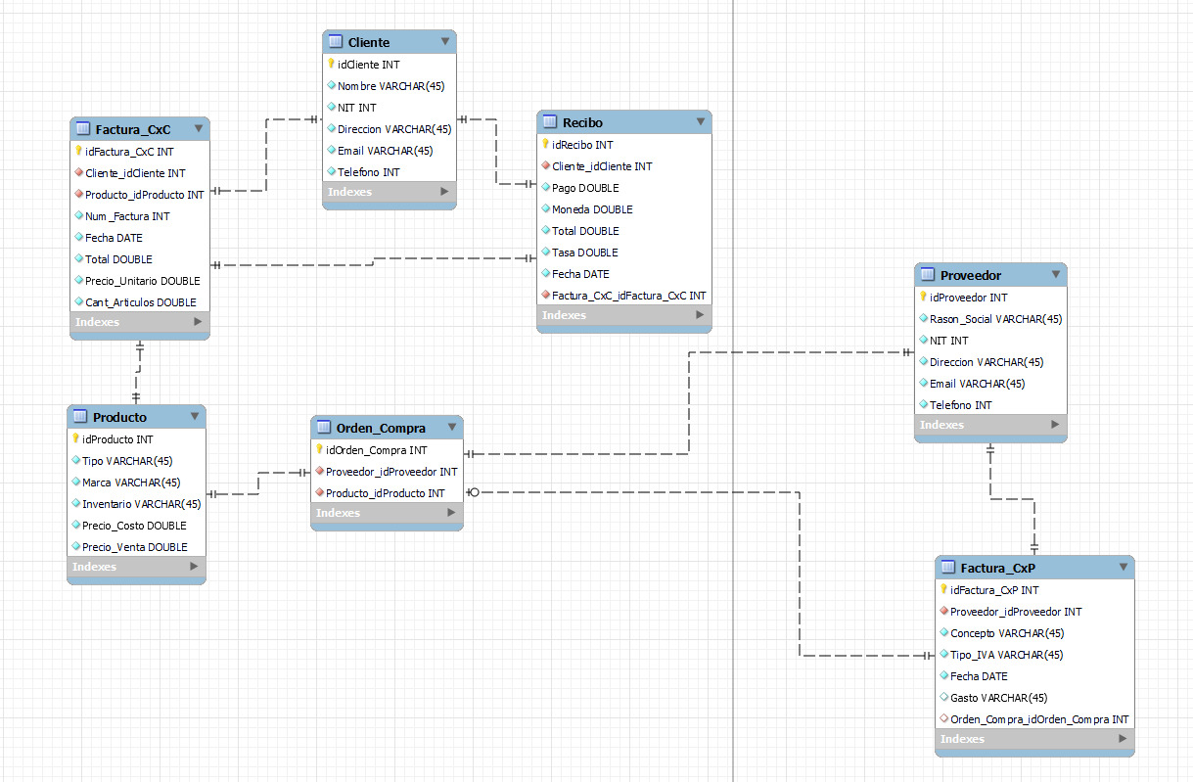

## **Atributos de las Clases**

# **Descripción de procesos**

//diagramas de los flujos o explicación de cada uno

# **Conclusiones**

//complicaciones durante el desarrollo

//casos particulares